广告预算玩法全解析

平均主义的花费，其本质是懒惰的表现。例如，拥有1200美元的预算，却每天只花40美元，这是一种最简单、最不费脑筋的方式。即使结果不尽如人意，你还可以辩解说“我的预算只有40美元”，但实际上你拥有1200美元的预算。

一、设置广告预算需要考虑的问题
广告本质上是一种流量工具，其主要作用是让买家看到你的产品页面（listing）。至于能否实现转化，还需要看产品页面的综合竞争力。这是我一直以来的观点。
作为工具，广告应服务于运营目标。运营目标决定了广告目标，广告目标又决定了具体的广告策略，这其中也包括广告预算的设置。运营目标和广告目标是战略层面的问题，而具体的广告操作则是策略层面的问题，策略必须服务于战略。

关于广告预算的机制

1.每日预算的运行逻辑
每日预算指的是你愿意每天为广告活动投入的金额。亚马逊的广告预算并不是严格按照设置的预算金额运行的，可以近似理解为按照平均预算的金额来运行。例如，如果你设置的每日广告预算是150美元，实际花费可能会高于或低于150美元。假设你今天设置了150美元的广告预算，但实际只花费了130美元，那么明天你最多可以获得170美元的预算。也就是说，两天的总支出达到300美元，平均每天150美元（与你的预算相符）。

2.按自然月计算预算
广告预算按自然月计算。如果你在一个月中的某一天修改预算，例如在9月20日将预算修改为150美元，那么当月的预算就是（9月30日-9月20日）×150=2250美元。同样，虽然你设置了每天150美元的预算，但实际每天的预算可能会有波动，不过汇总起来大概会是2250美元的预算。
3. 预算调整的规则
在实际情况下，预算存在波动。针对广告预算调整的情况如下：

增加广告预算：广告活动的最大支出将是当天有效的最高预算。假设你的广告预算是30美元，你将其增加到70美元，那么当天的预算将按照最新的70美元来计算。

减少广告预算的情况：

1）如果你在中午将每日预算从150美元更改为80美元，但你的广告活动在当天已经花费了100美元，那么你将需要支付100美元。如果你没有进一步更改，那么从第二天开始，你的每日预算将是80美元。

2）如果你在中午将每日预算从150美元更改为80美元，而当天已经花费的预算是60美元，那么当天的最大支出将是80美元。（注：根据文中的逻辑，预算存在波动的情况）

3）如果你在月中更改每日预算，当月剩余时间的广告活动支出不会超过新的每日预算乘以当月剩余天数所得的值。例如，你将广告活动的每日预算设置为80美元，并且截至当月20日，你已经支出了1000美元。在当月20日，你将每日预算更改为20美元。那么你当月支付的最高费用将是1000美元（你到目前为止支出的费用）+220美元（20美元/天×当月剩余的11天）=1220美元。

注：广告预算的花费更新是比较及时和准确的，可以根据效果动态调整广告预算。

关于预算设置的具体量化建议

- 根据投放比例
SP、SB（SBV）和SD广告的预算配比可以参考6:3:1的比例。对于提升排名，SP仍然是核心。如果公司预算有限，可以根据产品的销售额进行预算配比。

- 根据运营目标
通过运营目标确定广告目标，广告目标确定广告订单，广告订单再分配到各个活动/词上，然后进行预算的分配。

- 根据转化率
如果转化率是12%，CPC是1.2美元，那么需要8.3次点击才能出一单，即获客成本CPA是10美元。建议预算设置为2×CPA，即20美元的预算。【再根据自己的广告订单目标×CPA】

- 根据预算功能
查看预算的在线时间，广告预算的优化逻辑是：表现好的广告增加预算，表现不好的广告降低预算（或暂停广告）。
注：【商品推广预算报告也可以看到预算绩效的相关数据】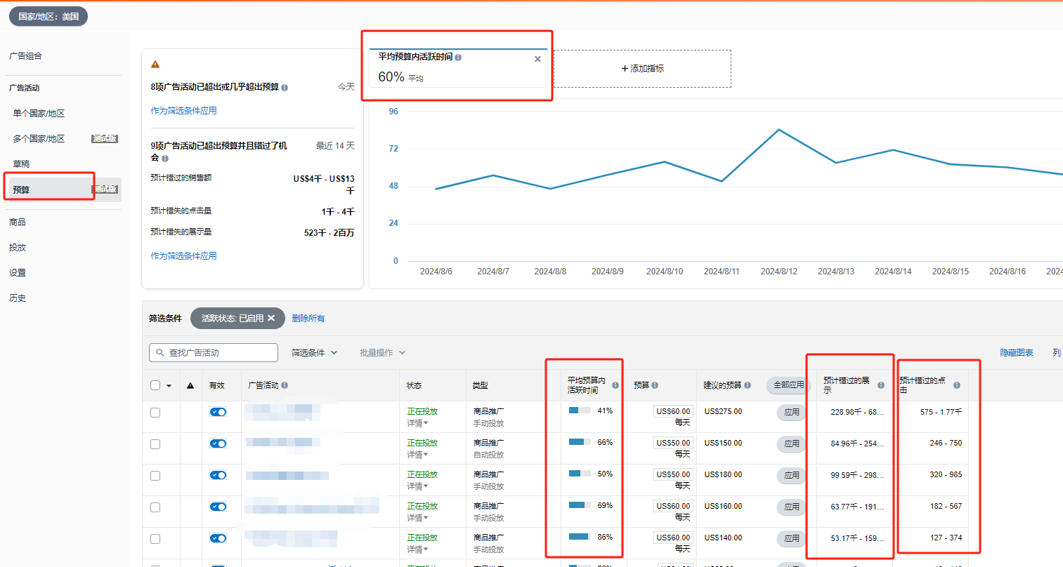

- 旺季预算设置参考
如果要提升排名、抢占位置，且转化率能够支撑，则继续增加预算；如果想要利润，可以参考会员日预算设置的方法，动态调整预算：

1. 前期准备：搭建广告框架
在会员日之前，搭建好广告框架，并保持广告活动的稳定性，避免因频繁调整而影响效果。

2. 动态调整预算的原则

（1）不盲目提高出价（bid）
由于产品客单价较高，转化率有一定上限，盲目提高出价可能会导致成本增加而收益有限。可根据公式 Acos = CPC / CR / 客单价 进行计算和分析，避免因提高出价而降低利润率。

（2）根据预算花费走势动态调整
会员日开始时，先设置较低的预算（5-10美金），观察流量和转化情况。如果预算快速消耗完，说明流量正在上升，此时逐步增加预算。增加预算的幅度应根据满足CPA（每次转化成本）的比例来调整，确保预算投入能够带来有效的转化。

（3）优化关键词的出价和预算分配
观察不同关键词的预算花费速度。如果某个关键词的预算快速消耗，但转化效果较好，可以尝试降低出价，延长预算的使用时间。例如，如果一个关键词加20美金预算，10分钟内就消耗完，而另一个关键词加20美金预算，30分钟才消耗完，可以适当降低第一个关键词的出价，以平衡预算的使用效率。

（4）新增会员日专属广告
创建会员日专属广告，包括自动、类目和大词广泛匹配广告，采用“提高和降低”策略，以较低的出价获取更多流量。通过这种方式控制成本，同时提高广告的覆盖面和流量获取能力。

（5）利用动态竞价策略
将部分广告从固定出价改为“动态竞价 – 提高和降低”模式，亚马逊会根据点击转化的可能性自动调整出价，从而提高广告的效率和ROI。

3. 结合SD推广策略
在会员日之前，利用SD（Sponsored Display）广告的再营销功能，针对浏览过但未下单的潜在买家进行定向推广。根据品牌分析中的搜索词表现和加购率变化，选择合理的回溯期（如7天、14天或30天），避免选择过长的回溯期（如90天）导致人群不精准。

4. 预算调整的总结
核心目标是在会员日期间，通过动态调整预算，确保广告活动能够高效利用流量，同时控制成本，提高ROI。关键方法是根据预算的花费速度和转化效果，灵活调整预算分配和出价策略，避免盲目增加预算或出价。

注：由于每个人的目标和情况不同，很难用一个具体的模板去量化工作。我提供的是思考的逻辑方法，再结合自身的情况去制定量化的预算计划。

四、 关于广告预算的状态分析

1. 预算状态的分类
预算的状态可以分为超出预算和正常投放。在分析这两个指标之前，必须确认预算的数值，准确地说是合理的预算数值。
什么样的预算设置才是合理？如果设置2美元的预算，肯定很快超出预算；如果设置2000美元的预算，预算可能一直是正常投放状态。因此，准确合理的预算设置会影响预算的投放状态。
2. 合理预算的制定方法
个人建议结合目标定位去制定预算。例如，要求某个关键词广告出8单，广告转化率是15%，CPC是1.8美元，那么预算设置为1/15%×1.8×8=96美元。但15次点击是理论转化次数，这个数据是波动的，建议在公式算出的预算基础上再浮动提高20%-50%。
3. 常见情况及应对策略

- 用不完广告预算：
A. 首先参考上述方法，考虑预算设置的合理性。
B. 广告预算受到广告花费的影响，广告花费又受到广告曝光和广告点击的影响。可以拆分具体的问题因子，针对具体问题进行优化（优化曝光或点击）。

关于广告无曝光的分析：

正常情况权重下降等问题造成的通常是广告流量下降，如果是无曝光一般是产品受到限制/类目错乱的原因造成的，可以从以下方面进一步排查：

1. 多创建几个广告活动试下, 看下是某个广告类型做不了， 还是这个产品做不了广告。
2. 是否归类为成人用品等一些禁止做广告的类目，或者产品被竞品加敏感词导致限制了。可以开case和客服确认下，产品有可能被限制了，或者一些隐藏性原因。需要注意其它站点也需要一并排查。
3. 产品是否保持有购物车。特别是多账号，或者多链接跟卖的时候，需要保证有购物车的那个产品是有投放广告的。
4. 链接是否有异常，降权，丢失权重？如果是新品要注意下，老品可能性比较低。
5. 是否使用了动态竞价? 新品优先考虑固定竞价，浮动竞价会让亚马逊降低你的出价的可能性，导致产品无曝光（最低0.02美金）

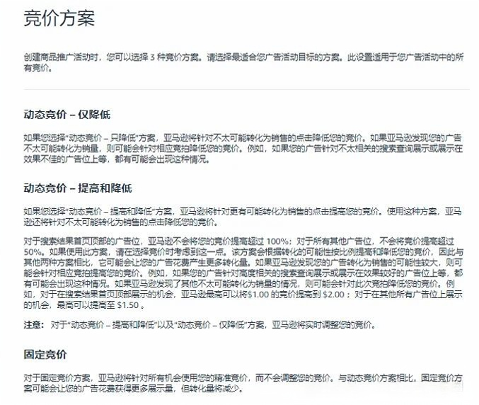

6. 关键词流量是否太低, 竞争如何? 是否出价太低? (可能性较低) —可以提高50-100%的竞价再做测试。
7. 添加的SKU有没有报错? —解决报错后再去测试。
8. 类目，节点、producty type是否被更改（这个要和客服确认，前台看到的不一定准确）

关于广告低曝光的分析，可查看：

根据问题的原因，才好针对性去做调整措施。可以从以下这些方面进一步排查：

1. 分析页面链接是否变化，近期订单大幅度下降导致产品链接权重下降。
2. 广告位置太靠后。检查投放词的广告位置，如果太靠后流量是非常低的 。用核心邮编，谷歌无痕浏览，一天多检查几次广告位置情况。
3. 关键词竞价过低。每个词不同出价都会对应不同层级的流量，可能在0.5-0.8美金竞价的空间，每上涨0.05美金出价，曝光增加1w曝光；在0.8-1.2美金，每上涨0.05美金竞价，曝光增加3w曝光；在1.2+美金竞价，每上涨0.05美金，流量变化不大（达到流量一个上限），可以提高50-100%的竞价，你需要观察下，每次竞价对应的关键词的位置是多少（确定是否是因为位置影响流量的）---谷歌无痕浏览搜索。注意这里的提高竞价幅度不是固定的，因为提价幅度太低，测试周期长，很影响推广。快速涨竞价测试可以最快速的验证目前的竞价情况，如果竞价太高，后续是可以调低的。竞价是一个可以无视权重，最快速获得曝光的调整方法。

- 新品没有什么权重，适当的人为shua几单免评提升关键词排名，或者安排站外拉动链接的初始销量（单量是相对概念，如果你所处类目竞争很大，一般出1-2单效果是微乎其微的）

- 检查竞价策略。如果您选择“动态竞价 – 提高和降低”方案，亚马逊将针对更有可能转化为销售的点击提高您的竞价。使用这种方案，亚马逊还将针对不太可能转化为销售的点击降低您的竞价。

后台帮助页面：https://advertising.amazon.com/help/GCU2BUWJH2W3A8Z7

由于新品没有历史权重数据积累，开浮动竞价亚马逊会动态调整竞价，最低可以降低到0.02美金竞价，这个低的竞价是很难获得曝光的。建议一开始不要开浮动竞价，把竞价策略改为“固定竞价”。
6. 投放词竞争太大。竞争太大，意味着竞争成本更高。同等条件下，竞争更大的关键词，CPC更高（意味着竞价要更高）。可以先拓流量，开一个大词+broad+中低竞价，和一个自动广告（紧密+同类），来跑词，拓流量。或者选择打有（前三页）自然排名位置的关键词。
7. 投放词流量太小。新品建议先打中等流量以上的关键词，一开始打小词很难撬动流量。
8. 拓展广告类型，关键词广告，自动，类目投放可以投放测试下流量是否可以恢复。
9. 检查分类，节点，product type是否发生了更改，这也会影响广告的流量。需要注意，自己前后台看的节点类目不一定是系统显示的，要开case和客服确认清楚系统里面显示的是什么。
10. listing文案，标题，卖点等方面优化不到位，影响关键词收录。需要做好文案，QA和评论相关的埋词。如可以把主打关键词放在标题的第一位或者靠前位置。
11. 广告活动是不是做了大量的否定，影响曝光。可以拉出搜索词报告，查看否定的这些的曝光占总体的流量的比例是不是过大，否定这些关键词之后，新跑出来的关键词是不是流量太小。
12. 关键词没有被收录，影响广告曝光。关于关键词是否被收录，可以利用Asin+keywords到搜索框去反查。举一个例子，比如你是卖手机壳的，你去打服饰类的关键词，服饰的关键词没有被收录/产品不相关，这样会导致广告获得的流量会很低。

- 超出广告预算：
- 按广告表现划分：

情况一：超出广告预算，但广告表现良好
策略：1. 增加预算；2. 考虑是否有提升广告效果的机会，例如提高竞价以获得更多广告曝光，或者把特定的词单独投放（建议使用SKAG）。

情况二：超出广告预算，但广告表现不佳
策略：1. 降低出价；2. 否定关键词；3. 暂停广告活动；4. 更换其他广告策略；5. 剔除表现差的子体/词。（思考逻辑：引入变量干预效果；降低出价或提高转化率来干预效果）

- 按广告超出预算的快慢划分：

情况三：超出广告预算，但预算平均活跃时间较长（例如活跃时间为85%，接近跑满一天）
策略：
- 保持现状——接近跑满一天；
- 增加预算——让广告24小时都能运行；
- 降低出价——拉长预算使用时间（但降低出价可能会干预广告位置，从而影响广告效果）；
4. 分时竞价——结合广告数据将广告预算花在出单高峰期。

情况四：超出广告预算，但预算平均活跃时间较低（例如活跃时间只有45%，中午就超出预算了）
策略：
- 降低出价——超出预算时间过早，出价有一定下调空间；
- 降低出价+增加预算，降低出价可以拉长活跃时间，增加预算可以延长预算活跃时间，两者结合，避免一次性大幅调整单一因素；
- 分时竞价；
4. 如果广告活动有多个关键词，可以将部分词单独投放。

注：单独投放关键词时，可能会发现某个词突然表现不佳，这是因为广告环境发生了变化。可以把表现一般的词单独拿出来，不要干预表现好的词的广告环境，这样预算也能得到合理分配。

提前预知广告预算快慢的技巧：可以在同等时间上对比前一天的曝光/点击，以此来预估今天的预算走势，从而提前做好策略调整。例如，今天在美国时间9月20日9:00时，曝光量为3万，与美国时间9月19日9:00的7万曝光量相比，说明今天流量可能不足，可以考虑提高出价。

预算超支的影响因素：预算超支受到CPC和点击量的影响（曝光和点击率干预的是点击）
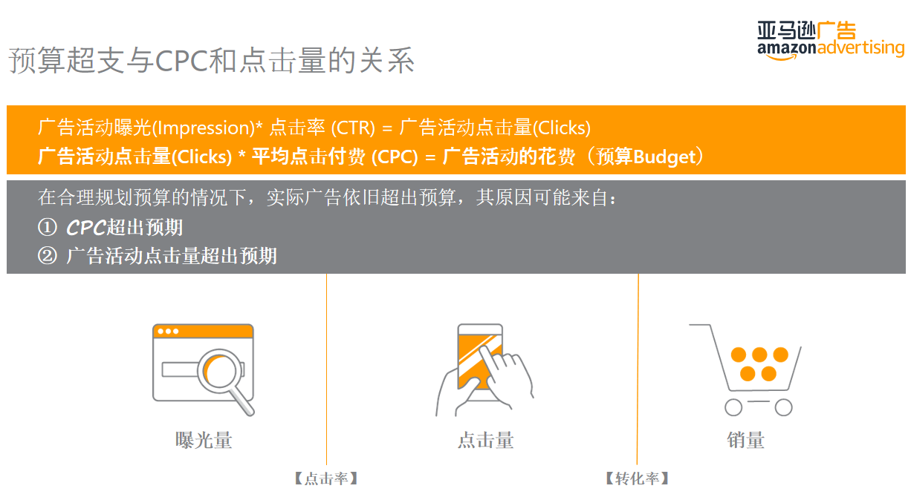

五、QA模块
Q: 分时预算是否有必要？
A: 从曝光的逻辑来看，24小时都能让买家看到自己的广告是最好的。但从效果来看，如果在购物低峰时段有点击但不出单，那么可以采用分时预算的策略来提高预算的利用率。（分时竞价也可以，只是调整起来比较麻烦）
Q: 新品广告预算应该设置多少？
A: 个人建议，至少满足4倍的理论转化点击次数。
Q: 为了避免超出预算，我能否直接把预算设置为1万美元？
A: 可以，但不建议。之前曾有案例显示，设置预算后大幅灌入流量，可能会导致超出预算的情况。
Q: 没有进行任何调整，昨天广告预算很快用完，今天广告却用不出去？
A: 可能是动态竞价导致的。如果链接不稳定，使用动态竞价可能会出现这种情况。如果是固定竞价，则需要考虑市场波动、关键词的曝光和点击等问题（寻找变量）。
Q: 多变体广告预算如何设置？
A: 不要平均分配预算，而是将预算重点放在主推的核心ASIN上。
Q: 为什么我设置了100美元的预算，但广告花费却达到了200美元？
A: 请查看“平均每日预算增长”的设置，可以将其调整为增加25%。【原文位置】
Q: 是否建议使用“每日预算上限”功能？
A: 不太建议。因为在广告活动中，有些组的预算消耗较快，这可能会影响其他广告活动的投放。
Q: 什么时候可以降低预算以提高产品利润？
A:产品快断货的时候——注意，降低广告预算的举动并不是为了短期提高产品利润，更重要的是测试降低对广告的依赖后，产品订单是否会受到很大影响。如果影响不大，后期对于降低广告占比还是有一定的参考意义的。
降低预算会减少流量并影响订单。一般在产品的自然关键词排名比较稳定时执行。参考指标：大词在首页中部以上的位置，并且有一定的推荐流量（无法用统一指标量化，需要用数据进行测试）。
Q: 我的预算有限，只有15美元。假设我的产品CPA是12美元，是否建议我同时推广多个词？
A: 不太建议。预算有限时，建议集中预算推广关键词以提升排名。（有些情况例外，例如需要投放多个关键词进行测试，单个词测试效果会很慢）
Q: 如果需要增加预算，每次增加预算的比例建议是多少？
A: 可以按照25%-35%的比例进行设置。注意：运营调整应该是动态的，实际测试结果才是最真实的，可以根据实际测试结果再进行动态调整预算。
Q: 什么情况下应该增加或减少广告预算？
A: 我的广告优化逻辑很简单：把更多的流量和机会分配给能带来更多效益的广告互动，减少表现不佳的广告投入。例如，在大促期间，转化率上升——广告是流量工具——增加广告预算——获得更多的订单。

